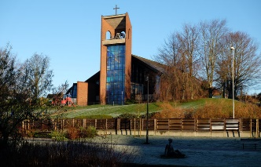 Månedsplan for Barnehagen i Bryne Kyrkje:

**August 2025**

**Barn**

|  |  |  |  |  |  |
| --- | --- | --- | --- | --- | --- |
| **Veke** | **Mandag** | **Tirsdag** | **Onsdag** | **Torsdag** | **Fredag** |
| **31.** | 28.  Han lager bilder av Gud - i stål, glass, tre og stein**Velkommen til barnehagen!**  **Snakkehjørnet**  **Tema: sommer** | 29.  **Gym** Sportkinder vektor abbildung. Illustration von kind, hintergrund - 27432772 | 30.  **Eventyrsamling:**  **Den lille røde høna**  Bilderesultat for eventyr | 31.  **Lage syltetøy**  Hjemmelaget syltetøy av friske bær | Oppskrift | Meny.no |**  |
| **32.** |  | 5.  **Et bilde som inneholder utklipp  Automatisk generert beskrivelseMusikksamling**  Smakstallerken | 6.  **Bake rundstykker** | 7.  **Sosial kompetanse:**  Vise kjensler   | 8.  **Spillegrupper**  Bilderesultat for ludo tegning |
| **33.** |  | 12.  **Planleggingsdag**  **Bhg er ste**Locatie | PlanDag 2022**ngt!** | 13.  **Planleggingsdag**  Locatie | PlanDag 2022 **Bhg er stengt!** | 14.  **Bli kjent med nye barn!**   | 15.  Hipp hurra for Mogha  som blir 4 år!  **Bli kjent med nye barn!** |
| **34.** | 18.  **Bli kjent med nye barn!**   | 19.  **Et bilde som inneholder Badeand, leke, and, gul  Automatisk generert beskrivelseVannlek**  Smakstallerken | 20.  **Lekegrupper**   | 21.  **Bibelbravo:**  Storskrift bokmål geiteskinn – Norsk BibelFellesskap  Jesus og barna | 22.  Eventyrsamling  Den lille røde høna  Sportkinder vektor abbildung. Illustration von kind, hintergrund - 27432772**Gym** |
| **35.** | 25.  **Ut på tur/gym**   | 26.  **Et bilde som inneholder utklipp  Automatisk generert beskrivelseMusikksamling** | 27.  **Bakedag** | 28.  **Sosial kompetanse:**  Vise kjensler | 29.  **Lesegrupper**   |

**VELKOMMEN** til barnehagen i Bryne Kyrkje og eit nytt barnehageår med mykje leik og mange muligheter! Vi ønsker at alle skal ha gode opplevingar og trivast i barnehagen. Det blir spanande å dela kvardagar saman med både liten og stor og ikkje minst lage mange minne saman! Vi ønsker spesielt velkommen til dei nye barna: Timotheo, Mika, Eryk, Miriam, Lilly! Me gler me oss til å bli kjent med dere og få fleire venner!

## I august månad er fokuset **TILVENNING** og me skal me bruke god tid på å bli kjent i barnehagen.

## Ein trygg og god barnehagestart er vårt mål denne månaden!

Å begynne i barnehagen er den første store overgangen i barnets liv og me vil gjera denne så god som muleg. Gjennom samarbeidet med dere foreldre ønsker me å skape eit godt fundament for ein trygg og utviklande barnehagekvardag. Saman skal me gje barnet deres ein god start på barnehagelivet og eit godt fundament for ein god barndom.

Kjernetida i barnehagen er mellom kl.9 og 15. Det er fint om barna kan vere i barnehagen til kl.9 då dei får koma inn i leik før me startar samling kl.9.30. Vi går på spontane turer frå kl.9.30, så det er derfor viktig å gje beskjed til barnehagen om barna kjem etter dette klokkeslettet. Det er godt for barna å dele felles opplevingar og fellesskapet.

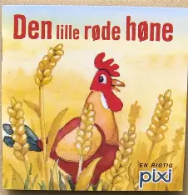Me startar på årets tema: Eventyr. Formidling skjer ved samling, drama og musikk, i leik og her og nå situasjoner.

**Månedens tema:** Eventyret om den lille røde høna. Er basert på ein tradisjonell folkeeventyrhistorie som er kjent over heile verden, og blir fortalt/variert i mange kulturer.

**Fokusord:** Korn og dyr

**Månedens sosiale kompetanse:** Vise kjensler slik at andre får vite kva du føler. (ord og kroppsspråk) Sosial kompetanse er nøkkelen til trivsel i fellesskapet i barnehagen. Barn utviklar sosial kompetanse først og fremst i det daglege, uformelle samspillet med andre i barnehagen. Samarbeid innebærer å dele, hjelpe kvarandre og å vere gjensidig avhengig av kvarandre.

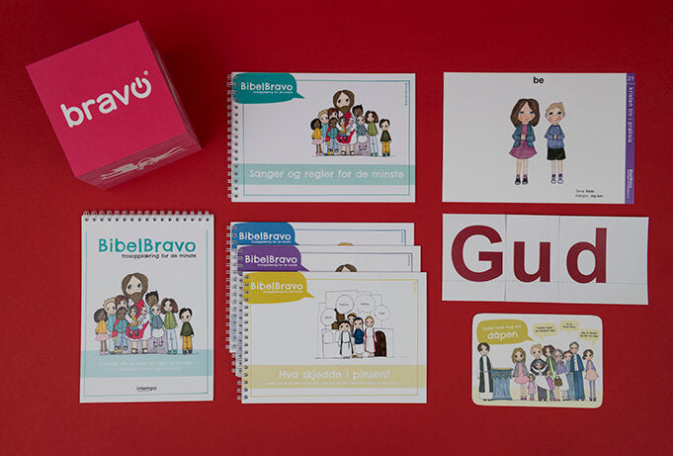**Bibelbravo** Som noko nytt byrjar me med Bibelbravo denne hausten.BibelBravo blei utvikla i 2019 og er eit trusopplæringsverktøy for dei aller minste. BibelBravo gjer det enklere for deg å skape aktive samlinger der barna får bruke heile kroppen og alle sansane sine. BibelBravo består av materiell til ni temasamlinger som set fokus på grunnleggande tema ved kristen tro og tradisjon, kristen tro i praksis og livstolking og livsmestring. Dei ni samlingene dåp, kirkerommet, pinse, bønn, fellesskap, nåde, trygghet, tilgivelse og Gud har skapt meg inkluderer alle ulike sanseopplevingar som gjer at barnet tilnærmar seg temaet på flere ulike måter.

**Månedens bibelbravo:** Fellesskap, Jesus og barna

**Månedens fagområde**: Nærmiljø og samfunn.

Rammeplanen seier om dette fagområdet: *Barnas medvirkning i barnehagens hverdagsliv legger grunnlaget for videre innsikt i og erfaring med deltakelse i et demokratisk samfunn. Gjennom utforsking, opplevelser og erfaringer skal barnehagen bidra til å gjøre barna kjent med eget nærmiljø, samfunnet og verden. Barnehagen skal bidra til kunnskap om og erfaring med lokale tradisjoner, samfunnsinstitusjoner og yrker slik at barna kan oppleve tilhørighet til nærmiljøet. Kulturelt mangfold, ulike levevis og ulike familieformer er en del av fagområdet. Gjennom lek og varierte aktiviteter skal barna få erfaring med å lytte, forhandle og diskutere og få begynnende kjennskap til menneskerettighetene. Fagområdet skal omfatte kjennskap til samisk språk, kultur og tradisjon og kjennskap til nasjonale minoriteter. Grupper med langvarig tilknytning til landet defineres som nasjonale minoriteter. I Norge er dette kvener/norskfinner, jøder, skogfinner, rom og romanifolk/tatere.*

*Gjennom arbeid med nærmiljø og samfunn skal barnehagen bidra til at barna*

* *oppmuntres til å medvirke i egen hverdag og utvikler tillit til deltakelse i samfunnet*
* *erfarer at alle får utfordringer og like muligheter til deltakelse*
* *utforsker ulike landskap, blir kjent med institusjoner og steder i nærmiljøet og lærer å orientere seg og ferdes trygt*
* *blir kjent med lokalhistorie og lokale tradisjoner*
* *blir kjent med ulike tradisjoner, levesett og familieformer*
* *blir kjent med at samene er Norges urfolk, og får kjennskap til samisk kultur*
* *får kjennskap til nasjonale minoriteter.*

**Tradisjoner:** Sylte bær og safte geitrams

**Sapere metoden** I barnehagen er me opptatt av sunn og allsidig mat og me bruker Sapere metoden. Sapere- metoden er eit praktisk pedagogisk verktøy som brukes i barnehager for å utforske mat og la barna bli kjent med sine eigne sanser. Målet med metoden er at barna skal utvikle eit språk for å uttrykke sine opplevingar og våge å prøve nye råvarer og matretter. Metoden fokuserer på å oppleve mat med alle sansane som oppmuntrer til sensorisk trening. Sapere-metoden (uttales sa-pér) kommer opprinnelig fra Frankrike og kjemikeren Jacques Puisais, som ville motvirke ein ensformig smakspreferanse blant folk. Verktøyet blei videreutvikla og testa i barnehager og skuler i Sverige og Finland, og det har vist seg å skape engasjement som gjer at barn tør å prøve nye matvarer og retter. Gevinsten kan vere at dette fører til eit meir variert kosthold blant barna – også når dei vert voksne.

**Denne månedens smakstallerken er:** Bær, gulrot, eple, gulost, sitron.

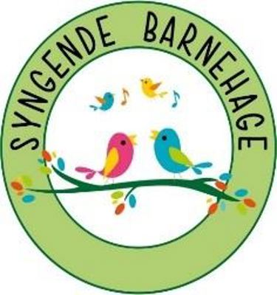Et bilde som inneholder Menneskeansikt, person, smårolling, baby

KI-generert innhold kan være feil.

[**Syngande barnehage** er eit program som har som mål å integrere meir sang og musikk i kvardagen til barnehager over heile landet. Det kreves ingen forkunnskaper for å delta, kun eit ønske om å inkludere meir musikk i barnehagekvardagen. Programmet tilbyr kurs og nettressurser for barnehager, samt gratis musikkurs for ansatte som deltar. Dette initiativet er utvikla i samarbeid med *Musikk fra livets begynnelse* og *Krafttak for sang*, og det er ein del av ein landsomfattende satsing for å fremme sangaktiviteter i barnehager.](https://www.bing.com/ck/a?!&&p=fd75f3f6863fb68685f49c00226b88df83fbf1830dd501f31e4a38d1c55795cdJmltdHM9MTc0OTk0NTYwMA&ptn=3&ver=2&hsh=4&fclid=3d59f374-6b63-6bc5-2ef2-e6786a346af6&psq=syngende+barnehage&u=a1aHR0cHM6Ly93d3cubXVzaWtrZnJhbGl2ZXRzYmVneW5uZWxzZS5uby9zeW5nZW5kZS1iYXJuZWhhZ2U&ntb=1) Bryne kyrkje barnehage er ein syngande barnehage og er medlem her. Fleire av sangane me syng har me henta i ressursbanken på nettsidene. De som foreldre kan gå inn på nettsida og på facebooksida og sjekke det ut.

**Månedens sanger:** Alle trenger en liten venn, Når jeg er glad, Du er du og du duger

*Alle trenger en liten venn, og hvis du ikke har en bør du skaffe deg en. Gode venner er godt å ha, om du er lei deg eller du er glad!*

<https://sl.bing.net/joG5yGrRWLs> <https://youtu.be/e9tHoFFMlsY>

**Bursdag:** Hipp hurra for Mogha som blir 4 år den 15 august!

Alle barn i barnehagen har sin dag der me gjer stas på dei den dagen dei fyller år. Dersom dette er i helg eller på ein fridag, tar me den dagen som er nærast. Dette er veldig kjekt og me i i bhg lager til samling der barnet får krone, tall og fruktbåt og raketter bla. Me har også felles bursdagsfest for alle barna som fyller år same månaden. Nokre månader slår me saman dersom det er få barn som fyller år. Det er me i barnehagen som står for mat og opplegg desse dagane. Me har felles bursdagfest i september for barna som fyller år i august og september.

**Snakkehjørnet**- systematisk språkarbeid i barnehagen. Personalet skal invitere til ulike typer samtaler der barna får anledning til å fortelle, undre seg, reflektere og stille spørsmål sier Rammeplanen.

Me i bhg ønsker å ha meir fokus på samtaler i året som kjem. Me har fra før av barnesamtaler fleire ganger i året. Men nå vil me lage til eit eige miljø der me kan snakke sammen om det som opptar barna og som dei ønsker. Det blir små grupper på 2-3 barn og ein vaksen. Pedagogen støtter barna med korleis dei kan lytte til kvarandre og respondere på deira innspel, samtidig som dei deler eigne innspel og tilbakemeldingar. Barnets stemme anerkjennes på denne måten, og det legges til rette for vennskap og utvikling av sosial kompetanse i barnegruppa. Undring og refleksjon i dialog med andre er sentralt i barns danningsprosess og legger grunnlag for at alle barn kjenner seg verdsatt i fellesskapet. På den måten kan barnehagen jobbe med å fremme ein inkluderande praksis, forebygge mobbing og utenforskap og bygge sterke barnefellesskap.

**Månedens tegn**

For barn med forsinka språkutvikling er tegn som støtte eit svært viktig redskap til å forstå og uttrykke seg. Når barnehagen bruker håndtegn i kommunikasjonen med barnet, øker språkforståelsen og barnet får eit betre ordforråd.

Hjelpe Leke Rydde Tørst

**Me vil ha ein barnehage som har rom for mangfald, og formidlar at kvart menneske er skapt**

**unikt, og er betydningsfullt i fellesskapet!**

